ЭКОЛОГИЧЕСКАЯ АКЦИЯ «НЕ ГУБИТЕ ЗЕЛЕНУЮ ЕЛЬ»
Каждый год в канун зимних праздников можно увидеть привычную картину – продажа сосенок и елок.
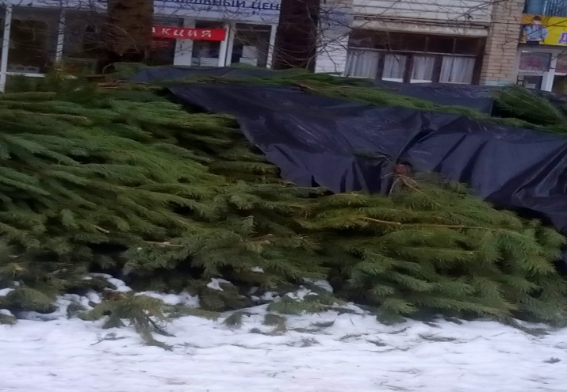
Задавался, ли кто ни будь вопросом: «А сколько их вырубается для того, чтобы это деревце порадовало нас всего несколько дней?»
Закончатся веселые праздники и наши улицы заполняют выброшенные деревья. Теперь они никому больше не нужны.
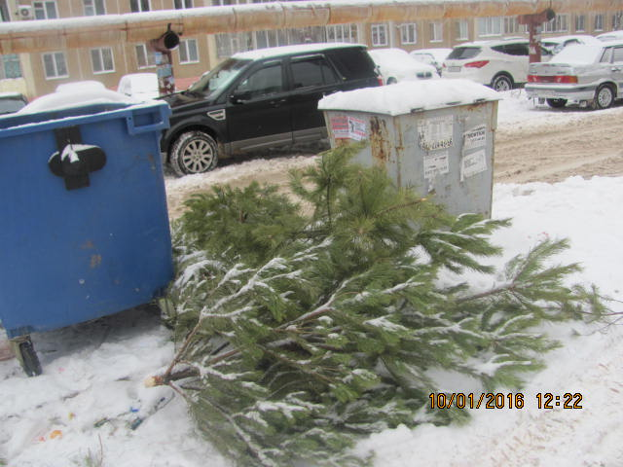 И так, повторяется из года в год. А ведь они могли бы расти, очищая воздух, давая в жару прохладу, пищу и дом лесным обитателям. Обратно их уже не посадишь. А ведь есть неплохая зарубежная практика. Можно купить, или взять напрокат в магазине зеленое деревце, высаженное в горшок. Дерево не погибнет. При желании его можно всадить возле дома или сдать обратно в магазин.
Проведенный опрос среди родителей группы показал, что 78% предпочитают иметь в доме «живую» елку, и только 22% - искусственную.
Можно ли как – то изменить подобную ситуацию? Мы решили, что можно попытаться. Поэтому в нашей группе и была проведена акция «Не губите зеленую ель».
Цель данной акции: воспитание экологической культуры у дошкольников и взрослых.
В ходе акции решались следующие задачи:
- Привлечь внимание к сохранению деревьев в канун новогодних праздников.
- Вовлекать дошкольников и взрослых в природоохранную деятельность.
- Развивать навыки агитационной работы.
Детьми были нарисованы небольшие плакаты с призывом «Не рубите
нашу елочку». Их разместили в местах наиболее посещаемых жителями микрорайона: у магазинов, недалеко от проезжей части улицы, у подъездов.

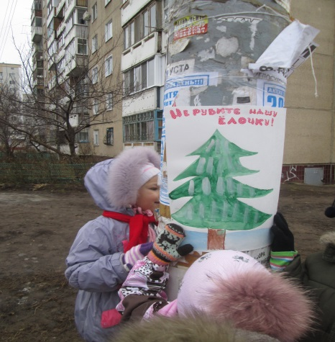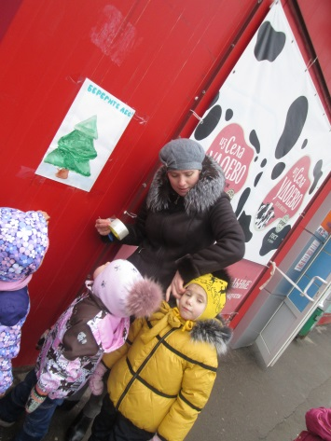

Для родителей группы разместили плакаты в информационном уголке.
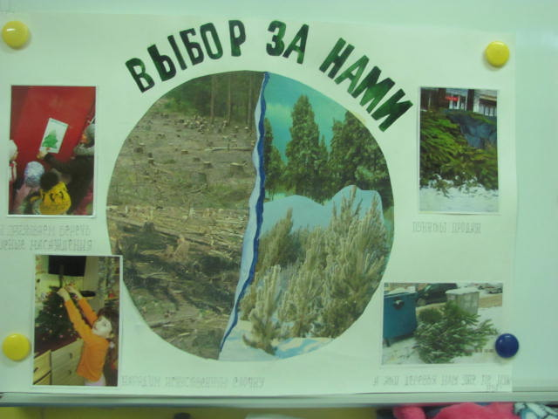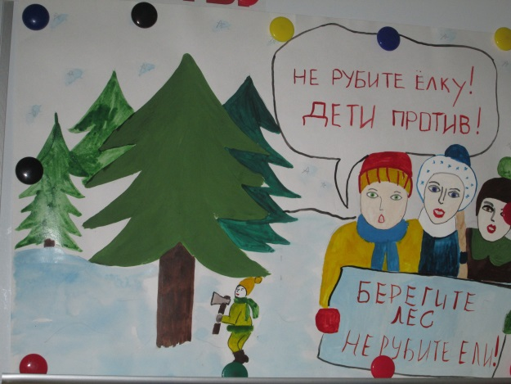
В сценарий утренника была включена песня, призывающая не губить маленькие елочки.

Очень хочется, чтобы люди поняли: «Не нужно губить зеленых красавиц». Дерево растет очень медленно. Чтобы срубить его, нужно пару минут, а чтобы вырастить – около 20 лет.
Маленькие елочки мои
Стать большими елями хотят.
Пусть они в лесу растут,
Новый год встречают тут
Много-много лет подряд.
Вы узнали маленький секрет:
Елочкам не холодно зимой!
И не надо елочки, маленькие елочки
Забирать к себе домой!

